Szczegółowy opis przedmiotu zamówienia
Zdjęcia znajdujące się w opisie podane zostały jedynie dla przykładu i mają poglądowe znaczenie. Wykonawca zobowiązany jest zaoferować produkty, które posiadają właściwości
i odpowiadają opisowi przedmiotu zamówienia.
Na poniższych produktach będzie umieszczony nadruk jednokolorowy tj. logo Zamawiającego i hasło prewencyjne: PRACUJ BEZPIECZNIE


- Kapelusz plażowy, 160 gr/m2. Uniwersalny rozmiar. – 300 szt.
Kapelusz bawełniany, kolor: zielony, biały czarny, wymiary min.: 23X15CM


2. Długopis aluminiowy – 250 szt.
Przyciskany długopis z aluminium, wyposażony w niebieski wkład. Wymiary: Ø1X13,5 mm. Kolory: czarny, biały, kremowy, złoty.

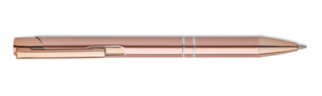
3. Magnetyczna listwa na narzędzia – 140 szt.
Magnetyczna listwa, udźwig do 14kg, wymiary: 350 x 30 x 30 mm.
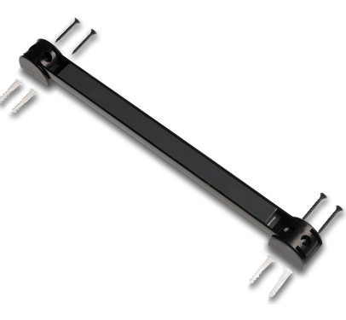

4. Młotek ewakuacyjny – 140 szt.
Narzędzie wielofunkcyjne z białą diodą LED, przełącznikiem on/off w rączce, zintegrowanym przecinakiem do pasów bezpieczeństwa. Zabezpieczone gumową nasadką. Wymiary: min. 13x7,5x2,8 mm.
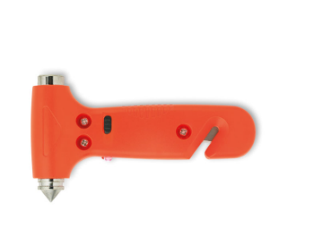
5. Pojemnik na tabletki – 2 000 szt.
Półprzezroczysty pojemnik na tabletki z 3 przegrodami. wymiary: 6 x 1,2 x 3,6 cm. Kolor: mix.
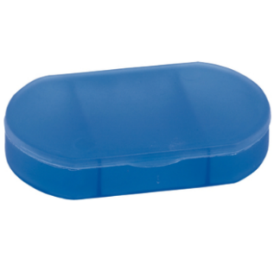
6. Torba na zakupy-składana – 500 szt.
Składana torba na zakupy z pokrowcem: truskawka, ananas, pomarańcza, jabłko, winogrono, kiwi, pomidor wymiary: 38 x 40 cm.
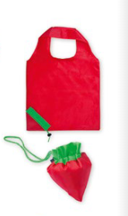

- Torba termoizolacyjna z włókniny – 150 szt.
Kompaktowa torba termoizolacyjna, wymiary: 20 x 16 x 13 cm. Kolory: zielony, biały, czarny.
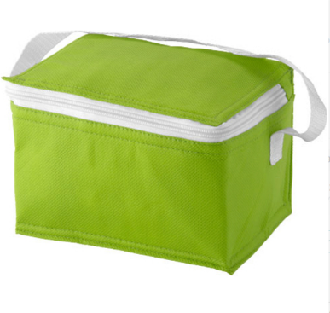

8. Zatyczki do uszu w etui – 500 szt.
Zatyczki do uszu w podróżnym etui, wymiary produktu: 3,5 x 1,5 x 3,5 cm. Kolor: mix.

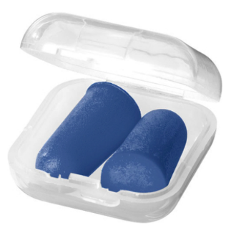

9. Wachlarz – 1 000 szt.
Papierowy wachlarz z plastikowym uchwytem. Kolor rączki: mix, wymiary: 25,7 x 7 x 0,4 cm
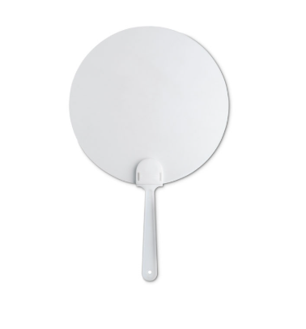

10. Zestaw narzędzi – 100 szt.
Zestaw narzędzi, który zawiera: 5mm płaski śrubokręt, 5mm śrubokręt krzyżakowy i 5 kluczy inbusowych o rozmiarach 2mm/3mm/4mm/5mm/6mm, wymiary: 95 x 16 x 33 mm.

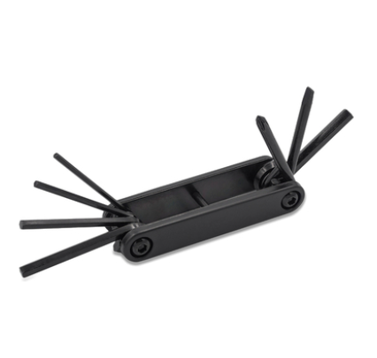
11. Bambusowy zestaw piśmienny – 100 szt.
Zestaw piśmienny w etui, długopis i ołówek z bambusowym trzonem. Rozmiar produktu: 17 x 4 x 2,5 cm.
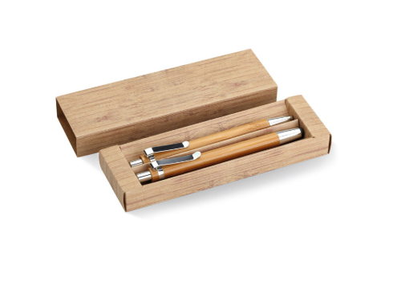
12. Brelok plastikowy – 1 000 szt.
Brelok z wbudowaną latarką LED o białym świetle, bateria w zestawie, wymiary:
9,6 x 2,4 x 0,8 cm. Kolor: mix.
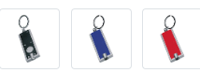

13. Długopis plastikowy – 8 000 szt.
Plastikowy długopis wyposażony w niebieski wkład. Kolor: biały. Wymiary: 138 x śr. 10 mm.
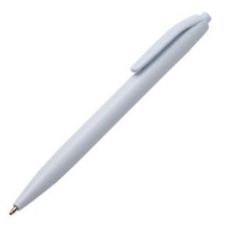

14. Kubek porcelanowy/ceramiczny 300 ml – 200 szt.
Pojemność kubka 300 ml. Posiada uchwyt/ucho. Kształt zwężany na dole. Kolor biały.


15. Kubek o podwójnych ściankach 300 ml – 200 szt.
Kubek o podwójnych ściankach z zamykaną pokrywką z ustnikiem z PS i ABS. Pojemność: 300 ml. Kolor preferowany: biały, kremowy i czarny.

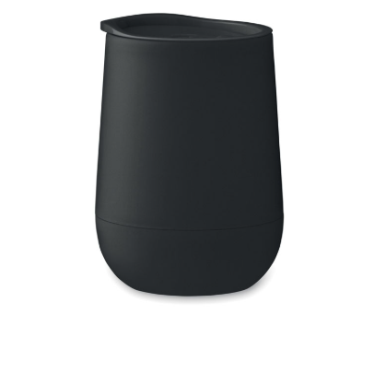

16. Ołówek z gumką mix kolorów – 4 000 szt.
Ołówek naostrzony z gumką. Wymiary: Ø 0,7 x 18,6 cm.
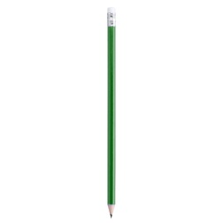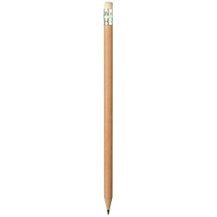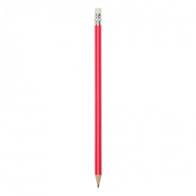
17. Zakładka z samoprzylepnymi karteczkami w 6 kolorach – 1 000 szt.
Zakładka do książek z linijką o długości 13 cm, żółte karteczki samoprzylepne w ilości 15 szt. oraz 5 x 15 kolorowych karteczek. Wymiary: 21,6x6,8x0,3 cm.
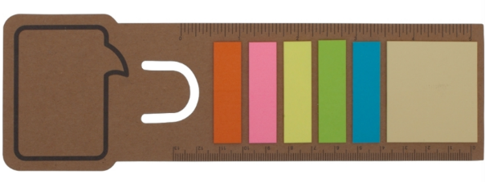

18. Skrobaczka do szyb – trójkąt – 850 szt.
Skrobaczka do szyb w kształcie trójkąta. Kolor: biały. Materiał: plastik. Wymiary: 12 cm x 10,5 cm.
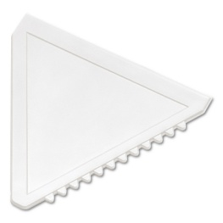

W przypadku braku wskazanego koloru produktu, Zamawiający dopuszcza zmianę koloru po wcześniejszym ustaleniu.

- Dostawa zamówionych materiałów prewencyjnych odbędzie się jednorazowo do siedziby OR KRUS w Krakowie ul. Bratysławska 1a, 31-201 Kraków.
Zapłata wynagrodzenia brutto, nastąpi jednorazowo po zrealizowaniu zamówienia, przelewem na rachunek bankowy Wykonawcy podany na fakturze, w terminie do 14 dni od dnia otrzymania prawidłowo wystawionej faktury/rachunku. Podstawą wystawienia faktury/rachunku jest protokół odbioru, podpisany bez zastrzeżeń przez upoważnionych przedstawicieli stron, potwierdzający należyte wykonanie przedmiotu zamówienia.
- Wykonawca o terminie dostawy, zawiadomi Zamawiającego na 2 dni przed
planowanym terminem dostarczenia przedmiotu zamówienia.
3. Dostawa i rozładunek materiałów w cenie usługi.
4. Miejsce dostarczenia przedmiotu zamówienia:
Kasa Rolniczego Ubezpieczenia Społecznego
Oddział Regionalny w Krakowie
ul. Bratysławska 1A, 31-201 Kraków
Przedmiot zamówienia zostanie dostarczony jednorazowo w godzinach pracy
pracowników Zamawiającego od 7:00 do 14:00 w dniach od poniedziałku do piątku.
- Warunki gwarancji: 12 miesięcy.
- Ostateczny termin realizacji całości zamówienia: 3 tygodnie od podpisania umowy.
- Osoba odpowiedzialna ze strony Zamawiającego w zakresie nadzorowania wykonania przedmiotu:
Kierownik Wydziału Anna Berkowicz tel .12 618-94-56
Główny specjalista Magdalena Stoczyńska tel.12 618-94-06
Starszy specjalista Weronika Mostowik tel. 12 618-94-95

